FICHA DE PRESENTACIÓN DE LAS ACTUACIONES PREVISTAS

ACCIÓN DEL PROYECTO | BOSQUE |  | AGROPASTORAL |  | LAGOS & TURBERAS
 |  | 4.2 - Mejorar la preservación de la biodiversidad forestal tomando en cuenta la  madurez biológica de las masas forestales |  | 5.2 - Favorecer la biodiversidad en espacio abierto o medio abierto por el mantenimiento de un  mosaico de hábitats |  | 6.1 - Mejorar el conocimiento y la conservación de los LAGOS Y ESTANQUES del macizo  pirenaico
 |  | 4.3 - Mejorar la preservación de la biodiversidad forestal y de los ámbitos asociados frente a la  presión de los ungulados |  |  |  | 6.2 - Conservar y restaurar las zonas de turbera y para-turbera

Socio | Parc Natural de l’Alt Pirineu
Comunidad Autónoma | Catalunya
Municipio(s) | Esterri de Cardós y otro a determinar para la acción de 2018
Localización  (Mapa) | 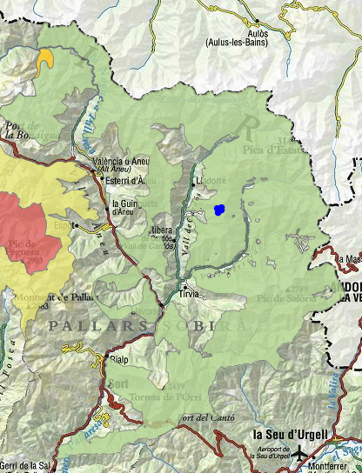  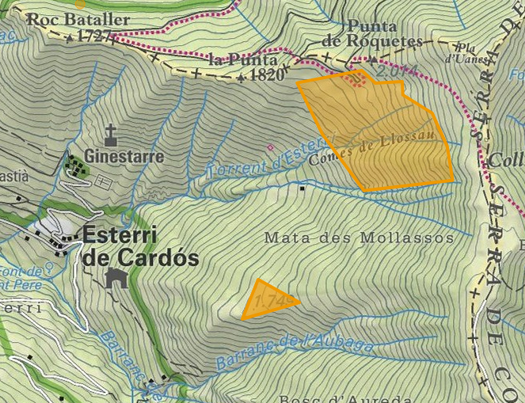

CONTEXTO / JUSTIFICACIÓN (¿Porqué?) (+/- 1000 caracteres)
Esterri de Cardós tiene un censo ganadero importante y no dispone de zonas altas de prados comunales para el pastoreo. La cota más elevada es de 2.330 metros, y por tanto los prados alpinos no están presentes. El ganado, principalmente caballos y yeguas, pastan en el comunal. La zonas comunales solanas del municipio, han estado gestionado des de tiempos inmemoriales con fuego, para la obertura de pastos, donde abunda la Genista balansae, para el aprovechamiento ganadero en verano y otoño, principalmente. Actualmente debido a la menor gestión ganadera, las laderas de solana, si han ido cerrando con la Genista balansae, ya no existen los puntos de agua abrevaderos tradicionales de madera, ya que se han podrido, el transito del ganado es dificultoso por la zona debido a la vegetación arbustiva y no hay sitos de sombra para el descanso del ganado, hecho que dificulta el aprovechamiento de la zona de pasto.
La actuación se realiza en dos años consecutivos: 2017 y 2018. En la actuación prevista el año 2018 aún no se ha seleccionado el sitio de intervención, y se definirà aplicando los criterios que se están estableciendo el Proyecto Poctefa Green. La del 2017 queda aquí referenciada.

OBJECTIVO DE LA ACCIÓN A REALIZAR (+/- 500 caracteres)
Se quiere mejorar las condiciones de pastoreo (aberturas de caminos, aberturas de zonas de pastoreo, realización de abrevaderos, adehesamiento de zonas arboladas), para aumentar la permanencia del ganado en la zona, y mantener el pasto más abierto, hecho que beneficiará a otras especies como perdices. Además la obertura de pastos en la zona puede reducir la carga ganadera en bosques donde hay presencia de urogallo, hecho que mejoraría el hábitat de esta especie.

DESCRIPCIÓN DE LA ACCIÓN A REALIZAR (¿Qué? ¿Cómo?) (+/- 2500 caracteres)
La actuación llevada a cabo en Esterri de Cardós se realizará con voluntarios, que utilizan herramientas manuales, ya que se trata de zonas poco accesibles para maquinaria. Este hecho tienen un valor añadido ya que se sensibiliza a mucha gente que trabaja en la actuación, este año está previsto que hayan trabajado unos 120 voluntarios, 6 semanas de unos 20 voluntarios cada semana
La actuación se separa en varias acciones para conseguir los objetivos antes citados.
En el 2017 :
Aperturas y repaso de caminos entre zonas cerradas para mejorar la movilidad de los animales entre zonas de pastos. En total se abrirán 800 metros de caminos nuevos, y se arreglaran 750 metros de camino ya existente en mal estado (árboles caídos en medio,…). Los nuevos caminos abiertos también puede servir como zonas de control del fuego si más adelante se plantea hacer alguna quema controlada para la recuperación de pastos.
Realización de un abrevadero nuevo en una zona donde escasea el agua y preparación de otra para su instalación el 2018.
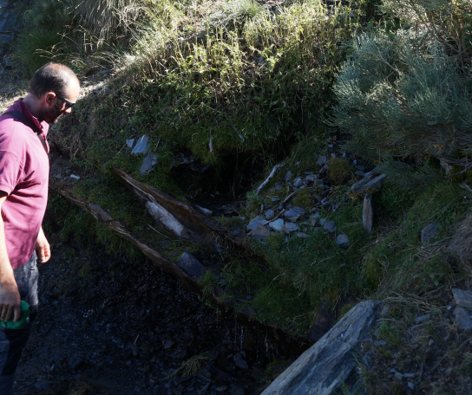
Abrevadero en mal estado.
Oberturas de pequeñas zonas de pastos arbustivos donde se cortan los arbustos para favorecer el crecimiento de las especies herbáceas.
Adehesado y desbroce de zonas arboladas. Grupos aislados en zona de pastos abiertos proporcionan cobijo al ganado en días de mucho calor, frio, viento o lluvia, aumentando su predisposición para aprovechar esas zonas.
Toda la fracción vegetal cortada será quemada en otoño, cuando las condiciones ambientales lo permitan.
El año 2018, se plantea seguir con las acciones en Esterri de Cardós, e iniciar otra acciones siguiendo, las motivaciones antes descritas, pero la nueva acción que aún está por determinar, se plantea realizarla parcialmente con medios mecánicos (trituradora de martillos)

RESULTADOS ESPERADOS (+/- 500 caracteres)

Con esta acción se espera definir una buena metodología (diseñada por el proyecto PoctefaGreen) para realizar la elección de los lugares a intervenir, el modo de intervención y el seguimiento de la misma. En términos generales se aspira a poder aumentar las zonas de pastos que se han ido perdiendo por la ocupación de matorral, realizando actuaciones que beneficien tanto al sector ganadero como a la fauna y flora vinculada a los mismos.

CALENDARIO PROVISIONAL DE REALIZACIÓN
2017: Entre el 14 de agosto y 24 de setiembre
A determinar en el 2018

COMUNICACIÓN
¿Habéis previsto una comunicación particular respecto a esta actuación? (carteles sobre los sitios, artículos prensa, carteles sobre punto de acogida del público, « reportaje », toma de fotos…)
X SI | ¿QUE? Reportage fotográfico. Difusión mediante novedad web y redes sociales. Hacer una nota de prensa cuando acaben las acciones de cada año.
NO | ¿PORQUE?

